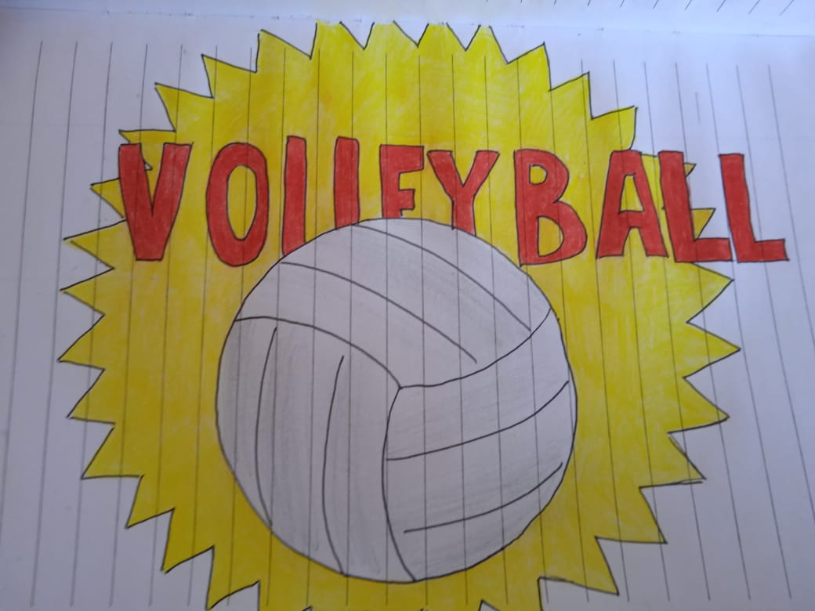

**С 7 по 12 февраля 2022г**. в дистанционном формате прошел конкурс рисунков, посвящённый «Дню рождения волейбола». В конкурсе приняли участие воспитанники отделения «Волейбол». Их работы я размещаю на сайте спортивной школы. Большое спасибо участникам конкурса, которые не поленились и выразили свою любовь к спорту, а именно к волейболу через рисунок. Хочется отметить этих воспитанников: Завьялова Алина, Хадикова Маргарита, Чиркова Ксения, Жданова Виктория, Гоношенко Ксения, Дунаева Александра, Кениг Екатерина, Чулкова Юля, Мамедалиева Валерия, Монакова Ярослава, Руссо София, Рамазанова Виолетта, Диль Алина! Пусть волейбол всегда живёт в вашем сердце!

